**Дисциплина «Администрирование информационных систем»**

**Лабораторная работа №1**

**Тема «Основы администрирования информационных систем. Стандарты POSIX и модель ОС MUSIC.»**

**Выполнил Студент Пак Максим Денисович**

**группа ВБИо-302рсоб**

**Принял Сибирев И.В.**

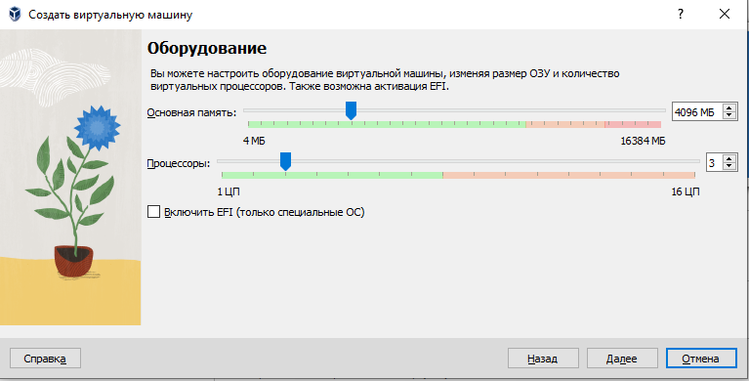

Настройка оборудования виртуальной машины

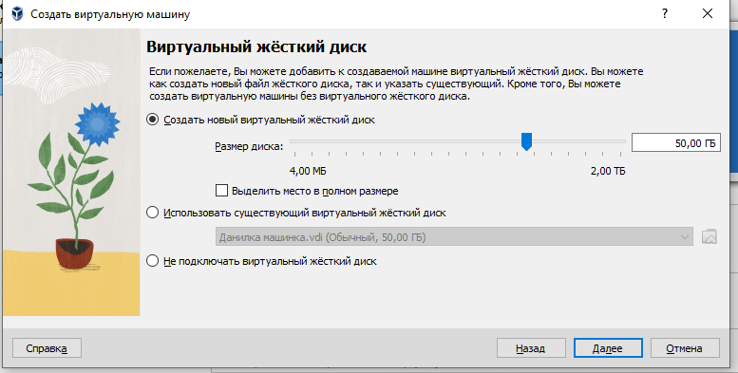

Добавление жесткого диска к создаваемой виртуальной машине.

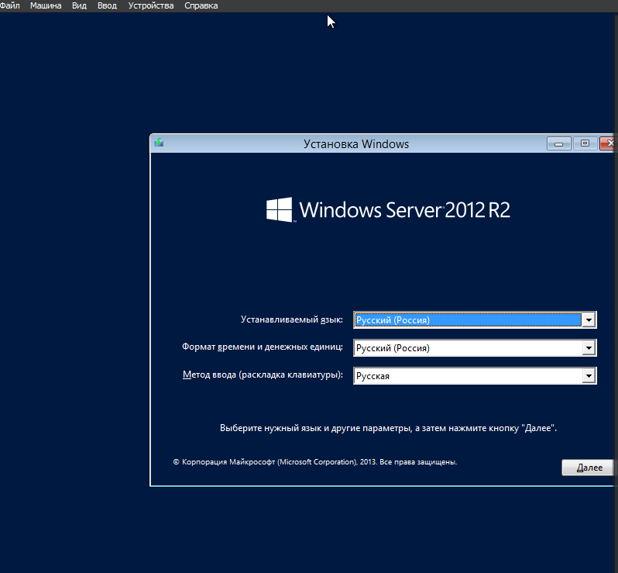

Установка Windows Server 2012 .

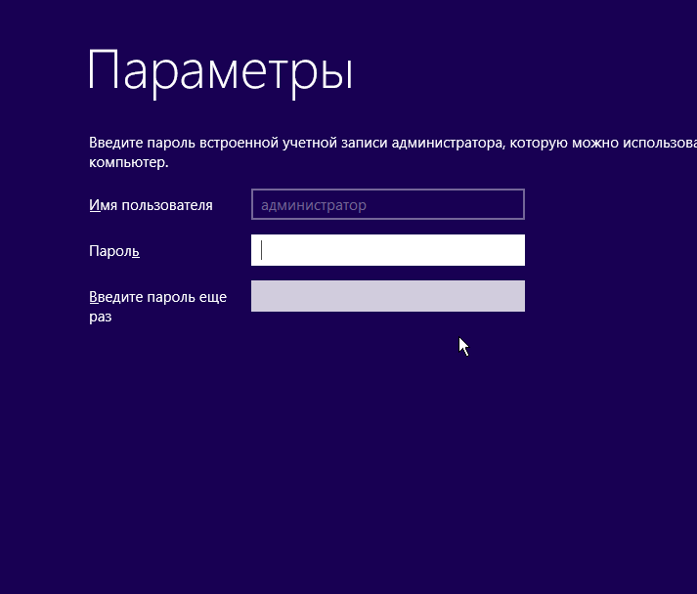

Создания пароля для входа в систему.

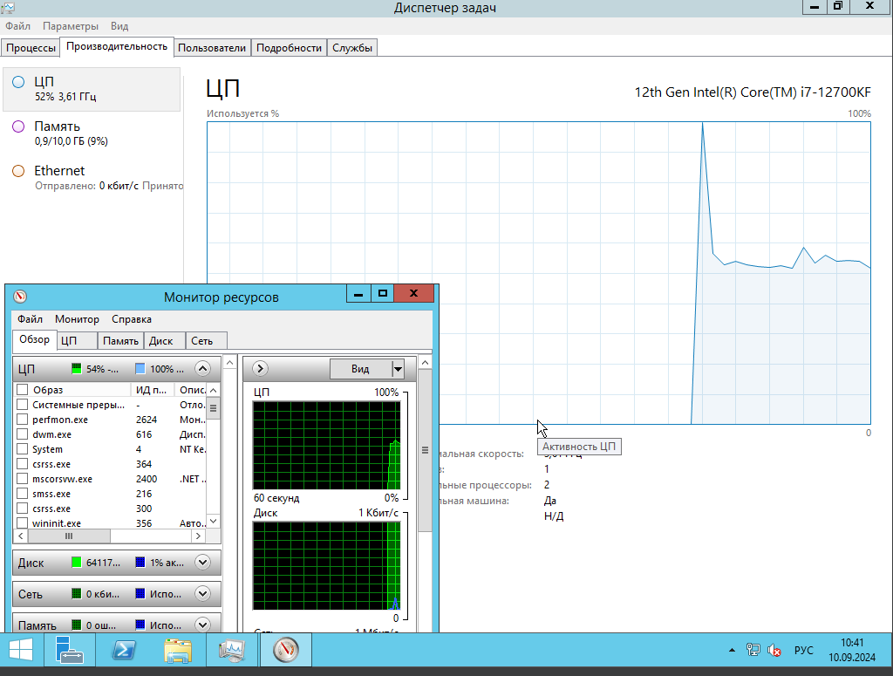

Системный монитор для контроля параметров операционной системе Microsoft Windows Server.